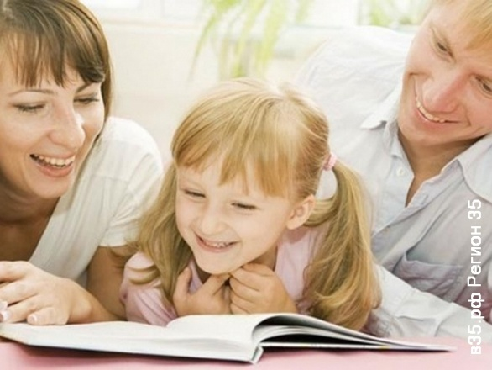ШКОЛА СЕМЕЙНОГО ЧТЕНИЯ
Огромные возможности для формирования личности ребенка таятся в детской книге. Каждая хорошая книга не только расширяет кругозор детей и рождает новые интересы, но и подчиняет своему влиянию их воображение и чувства, заставляет мыслить. Детская книга пишется для воспитания, а воспитание – велико дело: «им решается участь человека», так говорил В.Г. Белинский
.Если Вы решили купить своему ребёнку новую книгу.
При выборе книг для своего ребенка обратите внимание на следующие их качества:
- как книга иллюстрирована. Дети любят смотреть картинки не меньше, чем слушать. Они ценят красоту, юмор и фантазию. Избегайте книг, где стиль рисунков слишком деловой или упрощенный;
- соответствует ли книга способностям ребенка как слушателя. Не судите по возрасту, а выбирайте истории достаточно сложные, чтобы завладеть вниманием ребенка, но притом достаточно простые, чтобы он мог следить за развитием событий;
- та ли это книга, которая понравилась именно вашему ребенку. Не слишком обращайте внимание на ее учебную ценность. Любая история, которая ребенку нравится, будет в этом смысле ценной;
- обладает ли книга силой эмоционального воздействия. Хотя детям нравятся и те книги, которые просто содержат информацию, на долгое время для ребенка любимыми остаются такие, которые близки ему эмоционально;
- хорошо ли книга написана. Дети прислушиваются к звучанию речи, а не только к ее значению;
- нравится ли книга вам. Если вы считаете то, что больше нравится вам самим, есть большое основание ожидать, что это понравится ребенку.

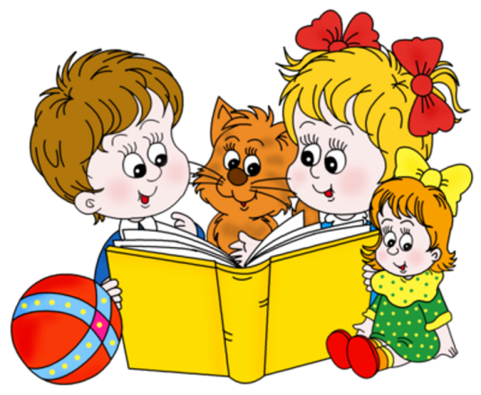

Как обращается с книгой Ваш ребенок?
По тому, как выглядят книги, принадлежащие в доме ребенку, вы можете судить о том, достаточное ли внимание вы уделяете привитию сыну или дочери навыков обращения с книгой. Обратите внимание, придерживается ли ваш ребенок следующих правил обращения с книгой:
- прежде чем взять книгу, проверь, чистые ли у тебя руки;
- книгу читают и рассматривают за столом;
- бери книгу: не пачкай ее, не заминай страницы, правильно их перелистывай, не смачивай палец слюной.
- не играй с книгой, она от этого портится;
- после того, как посмотрел и прочитал книгу, не забудь положить ее на место;
- правильно храни книгу в специально отведенном для нее месте - в книжном шкафу или на полке, а не среди игрушек;
- если заметил, что книга не в порядке (порвалась или отклеилась обложка, выпала страница), почини ее сам или с помощью взрослого.

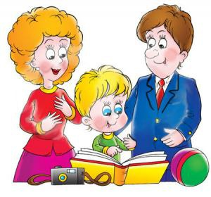
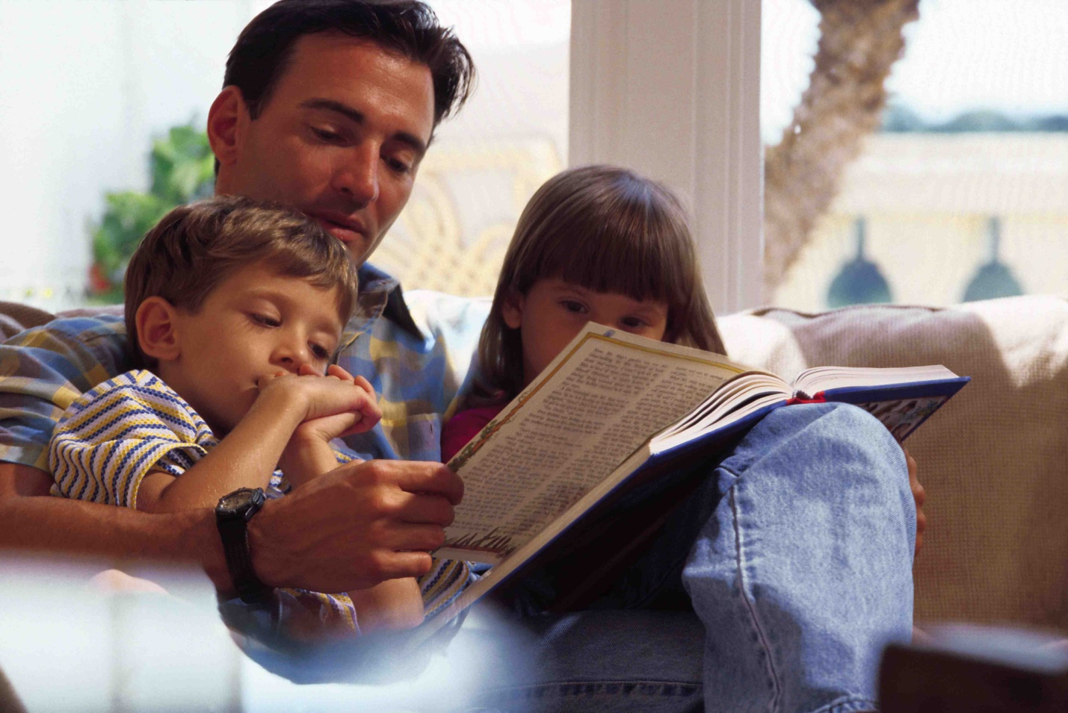
Десять "почему" детям необходимо читать
- Благодаря чтению развивается речь ребенка и увеличивается его словарный запас. Книга учит маленького человека выражать свои мысли и понимать сказанное другими людьми.
- Чтение развивает мышление. Из книг ребенок учится абстрактным понятиям и расширяет горизонты своего мира. Книга объясняет ему жизнь и помогает увидеть связь одного явления с другим.
- Работа с книгой стимулирует творческое воображение, позволяет работать фантазии и учит детей мыслить образами.
- Чтение развивает познавательные интересы и расширяет кругозор. Из книг и периодики ребенок узнает о других странах и другом образе жизни, о природе, технике, истории и обо всем, что его интересует.
- Книги помогают ребенку познать самого себя. Для чувства собственного достоинства очень важно знать, что другие люди думают, чувствуют и реагируют так же, как он.
- Книги помогают детям понять других. Читая книги, написанные писателями других культур и других эпох, и, видя, что их мысли и чувства похожи на наши, дети лучше понимают их и избавляются от предрассудков.
- Хорошую детскую книжку можно читать ребенку вслух. Процесс совместного чтения способствует духовному общению родителей и детей, установлению взаимопонимания, близости, доверительности. Книга объединяет поколения.
- Книги – помощники родителей в решении воспитательных задач. Они учат детей этике, заставляют размышлять о добре и зле, развивают способность к сопереживанию, помогают научиться входить в положение других людей.
- Книги придают силы и вдохновение. Они увлекают и развлекают. Они заставляют детей и взрослых смеяться и плакать. Они сокращают одиночество, приносят утешение и указывают выход из трудного положения.
- Чтение - самое доступное и полезное для интеллектуального и эмоционально-психического развития ребенка занятие. Книгу можно брать с собой, куда угодно. Ее можно бесплатно взять в библиотеке, и ей не нужна электросеть
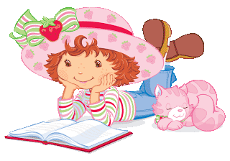Подбор книг для дошкольника.
Важную роль в формировании маленького читателя играет отбор книг. Детская литература сегодня богата по составу и содержанию. Охватить это богатство невозможно.
Для детей дошкольного возраста рекомендуем лучшие произведения фольклора, стихи и сказки А. С. Пушкина, П. П. Ершова, рассказы из «Азбуки» Л. Н. Толстого, рассказы и сказки К. Д. Ушинского, стихи для маленьких В. А. Жуковского, А. Н.Плещеева, Н.А. Некрасова, В. В.Маяковского, А. А. Блока, К. И. Чуковского, С. Я. Маршака, С. В. Михалкова, А. Л. Барто и др. В золотую библиотеку для дошкольника также вошла проза наших отечественных писателей: «Воробьишко» А. М. Горького; «Поход», «Чук и Гек», «Голубая чашка» А. П,Гайдара; «Обвал», «На льдине», «Что я видел» Б. С.Житкова; «Золотой ключик» А. Н. Толстого; «Ребята и утята», «Золотой луг», «Лисичкин хлеб» М. М. Пришвина; «Волчишко», «Медвежата» и др. Е. И. Чарушина; «Лесные домишки», «Первая охота», «Хвосты», «Как муравьишка домой спешил» В. В. Бианки и др. Традиционно включают в детское чтение и произведения зарубежной классики: сказки Ш. Перро, братьев Гримм, X. К. Андерсена

